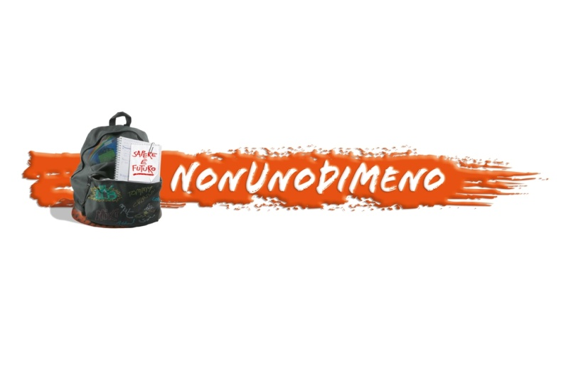

**Modulo di adesione anno ……………………………Istituto…………………………………………**

**STUDENTE**

COGNOME…………………………………………………NOME…………………………………………………….……

Classe/Sez………………………………. Indirizzo scolastico………………………………………………………

Nato a……………………………………………………………………….il….……………………………………………

Residente in via……………………………………………………………………………………………………………

Città………………………………………………………………………………………CAP……………………………….

telefono……………………………………… e-mail………………………………………………………………………

**GENITORE**

COGNOME……………………………………………..NOME……………………………………………………………..

telefono……………………………………… e-mail……………………………………………………………

**MATERIE DA RECUPERARE 1 ………………………………………………………………………………….**

**2…………………………………………………………………………………**

**3………………………………………………………………………………….**

Data………………………………………………. Firma………………………………………………………………

Desidero ricevere comunicazioni via: ⃝ E-Mail / ⃝Whatsapp

Si informa che i dati personali raccolti dall’Associazione Nonunodimeno , saranno oggetto di trattamento nel rispetto del Regolamento UE n2016/679.

Lo scopo della raccolta e del trattamento dei dati personali è di disporre di informazioni che saranno utilizzate da Nonunodimeno a fini statistici.

Inoltre, se hai prestato il tuo consenso anche al trattamento dei dati relativi all’invio di materiale di comunicazione, ti informiamo che tali dati saranno anche tratti con lo scopo di fornirti informazioni su iniziative e notizie. Il conferimento dei dati è facoltativo essendo funzionale agli scopi sopradetti. I dati non verranno comunicati né diffusi a terzi e verranno consevati su supporto sia magnetico sia cartaceo.

Per accettazione trattamento dati: Firma…………………………………………………………………………………………..

________________________________________________________________________________

COGNOME ………………………………NOME ……………………………………ISTITUTO……………………………………………………

Ha versato/deve versare € ………………………. per contributo a Scuola Popolare Nonunodimeno

Data…………………………… Per NonUnodiMeno………………………………….……………………………….



Al Presidente

Scuola Popolare

Associazione **NonUnoDiMeno**

***OGGETTO: Liberatoria 2023/2024***

Il/la sottoscritto/a………………………………………………………………………………...…………

padre/madre dell’alunno/a………………………………………………………………………………

frequentante la classe: …………………………………………… Istituto …………………………..

vista la proposta di “attività pomeridiane - recupero scolastico”, promossa dalla Scuola Popolare Associazione **NonUnoDiMeno** di Milano;

autorizza

il/la proprio/a figlio/a a partecipare all’iniziativa nei termini previsti dal patto formativo concordato e libera da ogni responsabilità il Presidente, i docenti e gli operatori dell’Associazione stessa.

Milano, …………………………

firma …………………………………….…………..

*per comunicazioni:*

*Nome e Cognome genitore …………………………………………………………………………..*

*Cellulare padre e/o madre ……………………………………………………………….………….*

*Telefono ………………………………………………………..*

*Indirizzo ..……………………………………………………………...*

*E-mail …………………………………………………………….…….*